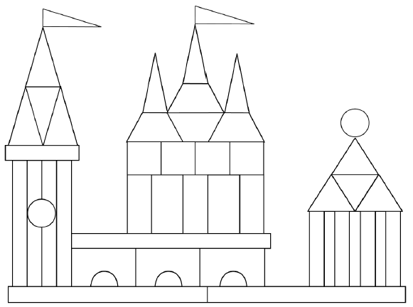

Наглядное моделирование – это воспроизведение существенных свойств изучаемого объекта, создание его заместителя и работа с ним.
Три типа действий наглядного моделирования (Л.А.Венгер):
- Действия замещения.
- Использование моделей.
- Построение моделей.

Всегда рады сотрудничать и
обмениваться информацией!
МДОУ «Детский сад № 61»: yardou06@yandex.ru
МДОУ «Детский сад № 69»: yardou069@yandex.ru

Департамент образования мэрии города Ярославля
Муниципальный ресурсный центр
МДОУ «Детский сад № 61, 69»

МАСТЕР-КЛАСС
«Моделирование как средство логико-математического развития детей»
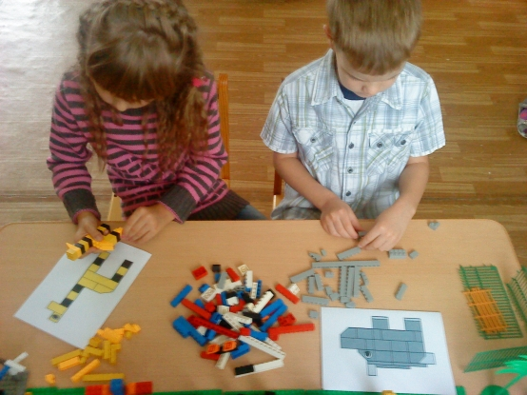
Место проведения мероприятия:
МДОУ «Детский сад № 69», Ленинградский пр,78а

14 февраля 2019 года

"...По-видимому, понимание смысла наглядных моделей и усвоение при их помощи новых знаний и способов решения задач не могли бы иметь места, если бы в ходе умственного развития дошкольников не была подготовлена для этого благоприятная почва, каковой, с нашей точки зрения, является опосредствование модельного типа, складывающееся в разных видах детской деятельности...."
Л.А.Венгер

Цель: повышение профессиональной компетентности педагогов в использовании технологии моделирования как средства логико-математического развития детей дошкольного возраста.

Задачи:
- познакомить педагогов с технологией наглядного моделирования Л.А.Венгера,
- сформировать понимание, что наглядное моделирование выступает как одна из общих интеллектуальных способностей, которая обнаруживается при решении широкого круга задач,
- упражнять участников мастер-класса в создании модели.

Предполагаемый результат: использование в практике собственной профессиональной деятельности технологии наглядного моделирования в логико-математическом развитии детей.

План мероприятия:
Время проведения | Организационная форма | Ответственные
09.00 – 09.30 | Регистрация участников | Н.В.Гусаковская,  старший воспитатель  ДОУ «Детский сад № 69»
09.30 – 09.45 | Выступление на тему: «Технология наглядного моделирования». | Е.А.Горохова,  старший воспитатель, ДОУ «Детский сад № 69»
09.45 – 10.15 | Просмотр образовательной деятельности в подготовительной группе «Строим мост». | Н.В.Лукашенко, воспитатель,  ДОУ «Детский сад № 69»
10.15 – 10.25 | Практическая деятельность участников по созданию модели. | Е.А.Горохова,  старший воспитатель, ДОУ «Детский сад № 69»
10.25 – 10.40 | Презентационный материал «Условия использования логико-математических игр на основе схем и знаковых моделей». | Н.Ю.Борисова,  старший воспитатель,  ДОУ «Детский сад № 61»
10.40 – 11.00 | Просмотр образовательной деятельности в средней группе по использованию модели. | М.Н.Балкова,  воспитатель,  ДОУ «Детский сад № 69»
11.00 – 11.10 | Рефлексия «Дерево знаний» | О. В. Воробьёва,  воспитатель,  ДОУ «Детский сад № 61»
11.10 – 11.30 | Индивидуальное консультирование участников мастер-класса | Н.В.Гусаковская,  Е.А.Горохова,  Н.Ю.Борисова

